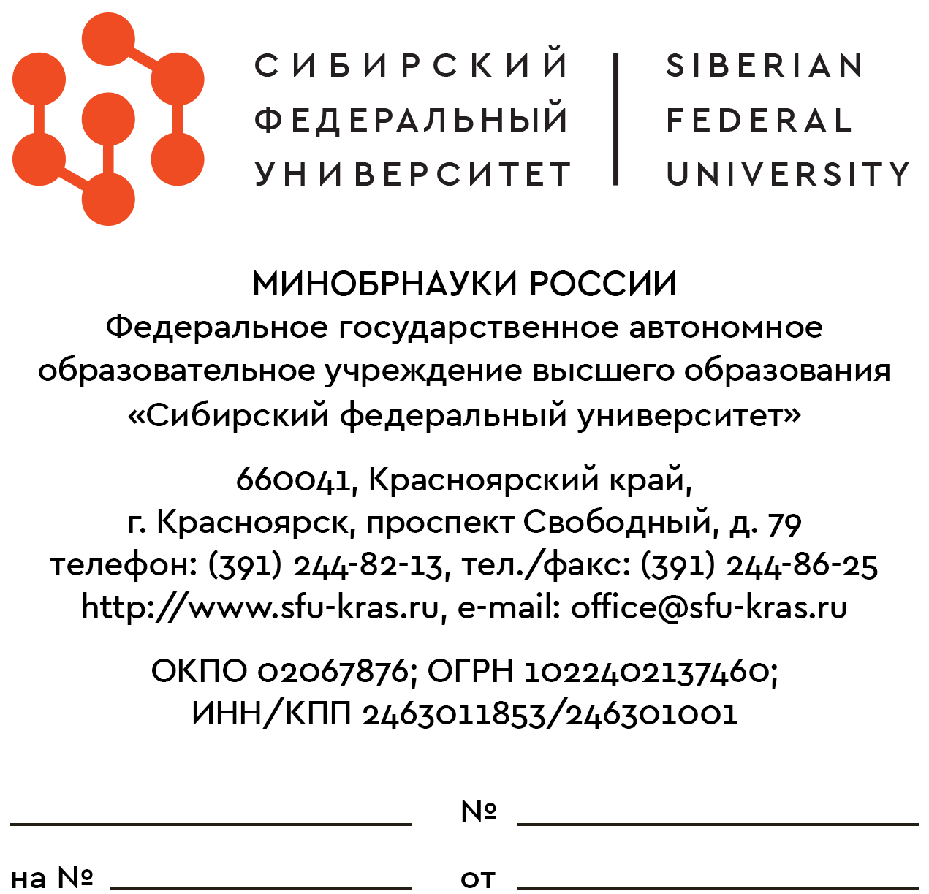 | Приложение № 7  к приказу №_____от______________

СПРАВКА

Настоящим федеральное государственное автономное образовательное учреждение высшего образования «Сибирский федеральный университет» (далее - Университет) подтверждает, что является некоммерческой организацией.

В соответствии с Уставом федеральное государственное автономное образовательное учреждение высшего образования «Сибирский федеральный университет» является некоммерческой организацией, созданной для осуществления образовательных, научных, социальных и иных функций некоммерческого характера.

Университет является унитарной некоммерческой организацией, созданной в форме федерального государственного автономного учреждения.

В соответствии со ст. 123.24 Гражданского кодекса Российской Федерации автономной некоммерческой организацией признается унитарная некоммерческая организация, не имеющая членства и созданная на основе имущественных взносов граждан и (или) юридических лиц в целях предоставления услуг в сферах образования, здравоохранения, культуры, науки и иных сферах некоммерческой деятельности.

Ректор

